一:View的分类
自定义View(小暗间)
在没有现成的View，需要自己实现的时候，就使用自定义View，一般继承自View，SurfaceView或其他的View
必须实现
onMeasure() 对自己的大小进行测量
onDraw() 对自己进行装饰绘制

自定义ViewGroup(大毛培房,布局很多小暗间)
自定义ViewGroup一般是利用现有的组件根据特定的布局方式来组成新的组件，大多继承自ViewGroup或各种Layout
必须实现
onMeasure() 对每个子view的大小进行测量，决定每个子View的大小
onLayout() 需要给每个子view 布局位置,摆放在ViewGroup的那个位置

二:View 的构造函数
(1)view的构造函数
// 如果View是在Java代码里面new的，则调用第一个构造函数
public CarsonView(Context context) { super(context); }

// 如果View是在.xml里声明的，则调用第二个构造函数
// 自定义属性是从AttributeSet参数传进来的
public CarsonView(Context context, AttributeSet attrs) { super(context, attrs); }

// 不会自动调用
// 一般是在第二个构造函数里主动调用
// 如View有style属性时
public CarsonView(Context context, AttributeSet attrs, int defStyleAttr) {
super(context, attrs, defStyleAttr); }

//API21之后才使用
// 不会自动调用
// 一般是在第二个构造函数里主动调用
// 如View有style属性时
public CarsonView(Context context, AttributeSet attrs, int defStyleAttr, int defStyleRes) {
super(context, attrs, defStyleAttr, defStyleRes); }

(2)AttributeSet与自定义属性
系统自带的View可以在xml中配置属性，对于写的好的自定义View同样可以在xml中配置属性，为了使自定义的
View的属性可以在xml中配置，需要以下4个步骤：
1. 通过 <declare-styleable> 为自定义View添加属性
2. 在xml中为相应的属性声明属性值
3. 在运行时（一般为构造函数）获取属性值
4. 将获取到的属性值应用到View

三:解析LayoutParams源码:
LayoutParams翻译过来就是布局参数，子View通过LayoutParams告诉父容器（ViewGroup）应该如何放置自己。
每个ViewGroup中的每个当前孩子View获取自己对应的LayoutParams类(childView.getLayoutParams()),通过这个类就能测量出自己的宽高值了。
LayoutParams childLP = childView.getLayoutParams();

(1)LayoutParams常见的子类:
在为孩子View设置LayoutParams的时候需要根据它的父容器选择对应的LayoutParams，否则结果可能与预期不一致，
这里简单罗列一些常见的孩子View的LayoutParams子类：
ViewGroup.MarginLayoutParams
FrameLayout.LayoutParams
LinearLayout.LayoutParams
RelativeLayout.LayoutParams
RecyclerView.LayoutParams
GridLayoutManager.LayoutParams
StaggeredGridLayoutManager.LayoutParams
ViewPager.LayoutParams
WindowManager.LayoutParams

- LayoutParams与View如何建立联系

/*** 重载方法1：添加一个子View
* 如果这个子View还没有LayoutParams，就为子View设置当前ViewGroup默认的LayoutParams
*/
public void addView(View child) { addView(child, -1); }

/*** 重载方法2：
在指定位置添加一个子View
* 如果这个子View还没有LayoutParams，就为子View设置当前ViewGroup默认的LayoutParams
* @param index View将在ViewGroup中被添加的位置（-1代表添加到末尾）
*/
public void addView(View child, int index) {
LayoutParams params = child.getLayoutParams();
if (params == null) {
params = generateDefaultLayoutParams();// 生成当前ViewGroup默认的LayoutParams
}
}
addView(child, index, params);
}
/**
* 重载方法3：添加一个子View
* 使用当前ViewGroup默认的LayoutParams，并以传入参数作为LayoutParams的width和height
*/
public void addView(View child, int width, int height) {
final LayoutParams params = generateDefaultLayoutParams(); // 生成当前ViewGroup默认的
LayoutParams
params.width = width;
params.height = height;
addView(child, -1, params);
}

/**
* 重载方法4：在指定位置添加一个子View，并使用传入的LayoutParams
*/
public void addView(View child, int index, LayoutParams params) {
if (child == null) {
throw new IllegalArgumentException("Cannot add a null child view to a ViewGroup");
}
requestLayout();
invalidate(true);
addViewInner(child, index, params, false);
}

(3)自定义LayoutParams

①给自定义LayoutParams 创建自定义属性 (在atrr.xml文件里)

<resources>
<declare-styleable name="xxxViewGroup_Layout">
<!-- 自定义的属性 -->
<attr name="layout_simple_attr" format="integer"/>
<!-- 使用系统预置的属性 -->
<attr name="android:layout_gravity"/>
</declare-styleable>
</resources>

②自定义LayoutParams 继承MarginLayout
MarginLayoutParams 源码解析:
MarginLayoutParams是增加了上下左右4种外间距的支持
所有的ViewGroup在给自己的孩子view 设置宽高的时候都可以给宽高设置外间距的
可以获取上下左右4种外间距具体值:
margin > horizontalMargin和verticalMargin > leftMargin和RightMargin、topMargin和bottomMargin

③ 让 自定义LayoutParams 重写ViewGroup中几个与LayoutParams相关的方法

四:measure 测量过程和源码分析
measure过程 根据View的类型分为2种情况：
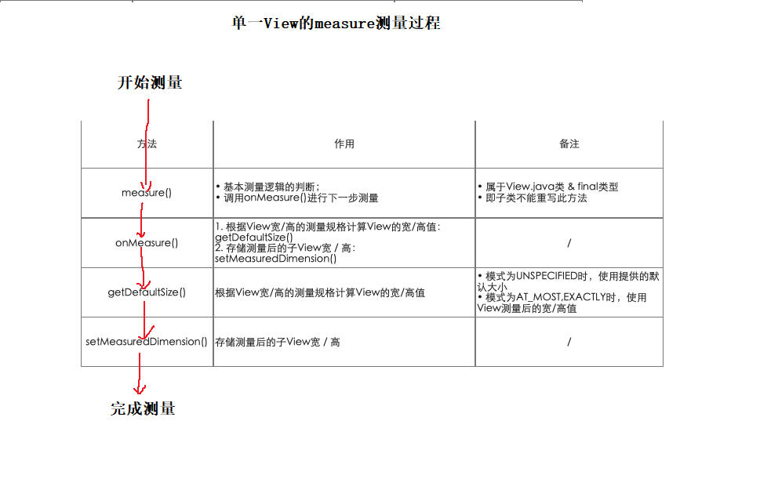

(1)单一View的measure测量过程 的示意图和源码分析
public class View implements Drawable.Callback, KeyEvent.Callback,
AccessibilityEventSource {
int mMeasuredWidth;
int mMeasuredHeight;
/**
分析1：measure()
* 定义：Measure过程的入口；属于View.java类 & final类型，即子类不能重写此方法
* 作用：基本测量逻辑的判断
*/
public final void measure(int widthMeasureSpec, int heightMeasureSpec) {
// 参数说明：View的宽 / 高测量规格
widthMeasureSpec = MeasureSpec.adjust(widthMeasureSpec, optical ? -oWidth : oWidth);
heightMeasureSpec = MeasureSpec.adjust(heightMeasureSpec, optical ? -oHeight : oHeight);

int cacheIndex = (mPrivateFlags & PFLAG_FORCE_LAYOUT) == PFLAG_FORCE_LAYOUT ? -1 :
mMeasureCache.indexOfKey(key);
if (cacheIndex < 0 || sIgnoreMeasureCache) {
// 计算视图大小 ->>分析2
onMeasure(widthMeasureSpec, heightMeasureSpec);
} else {
...
}
/**
* 分析2：onMeasure()
参数 ：int widthMeasureSpec, int heightMeasureSpec 孩子View的宽 / 高测量规格(这里就要分析MeasureSpec测量规格的原理)
* 作用：a.getDefaultSize() 根据孩子View宽/高的测量规格 计算出View的具体宽/高值：
* b. setMeasuredDimension() 存储测量后的View宽 / 高：
*/
protected void onMeasure(int widthMeasureSpec, int heightMeasureSpec) {

setMeasuredDimension(getDefaultSize(getSuggestedMinimumWidth(), widthMeasureSpec),
getDefaultSize(getSuggestedMinimumHeight(), heightMeasureSpec));
}

// 由于setMeasuredDimension（）的参数是从getDefaultSize()获得的下面先看getDefaultSize()的分析
/**
* 分析3：getDefaultSize()
参数：size：提供的默认大小
measureSpec：宽/高的测量规格（含模式 & 测量大小）
* 作用：根据View宽/高的测量规格measureSpec 计算View的宽/高值
*/
public static int getDefaultSize(int size, int measureSpec) {
// 设置默认大小
int result = size;
// 通过measureSpec 获取孩子View宽/高测量规格的模式specMode & 测量大小specSize
int specMode = MeasureSpec.getMode(measureSpec);
int specSize = MeasureSpec.getSize(measureSpec);
switch (specMode) {
// 模式为UNSPECIFIED时，使用提供的默认大小 = 参数Size=getSuggestedMinimumWidth()/getSuggestedMinimumHeight()
case MeasureSpec.UNSPECIFIED:
result = size;
break;

// 模式为AT_MOST,EXACTLY时，使用View测量后的宽/高值 = measureSpec中的Size
case MeasureSpec.AT_MOST:
case MeasureSpec.EXACTLY:
result = specSize;
break;
}

// 返回View的宽/高值
return result;
}

/**
分析4：setMeasuredDimension()
参数 ：int measuredWidth int measuredHeight 测量后子View的宽 / 高值
* 作用：存储测量后的孩子View宽 / 高值
*/
protected final void setMeasuredDimension(int measuredWidth, int measuredHeight) {
// 将测量后子View的宽 / 高值进行传递
mMeasuredWidth = measuredWidth;
mMeasuredHeight = measuredHeight;
mPrivateFlags |= PFLAG_MEASURED_DIMENSION_SET;
}

}

(2) ViewGroup的measure测量过程 的示意图和源码分析
① 遍历测量所有子View的尺寸(宽/高);
②合并所有子View的尺寸(宽/高)，最终得到ViewGroup父视图的测量值
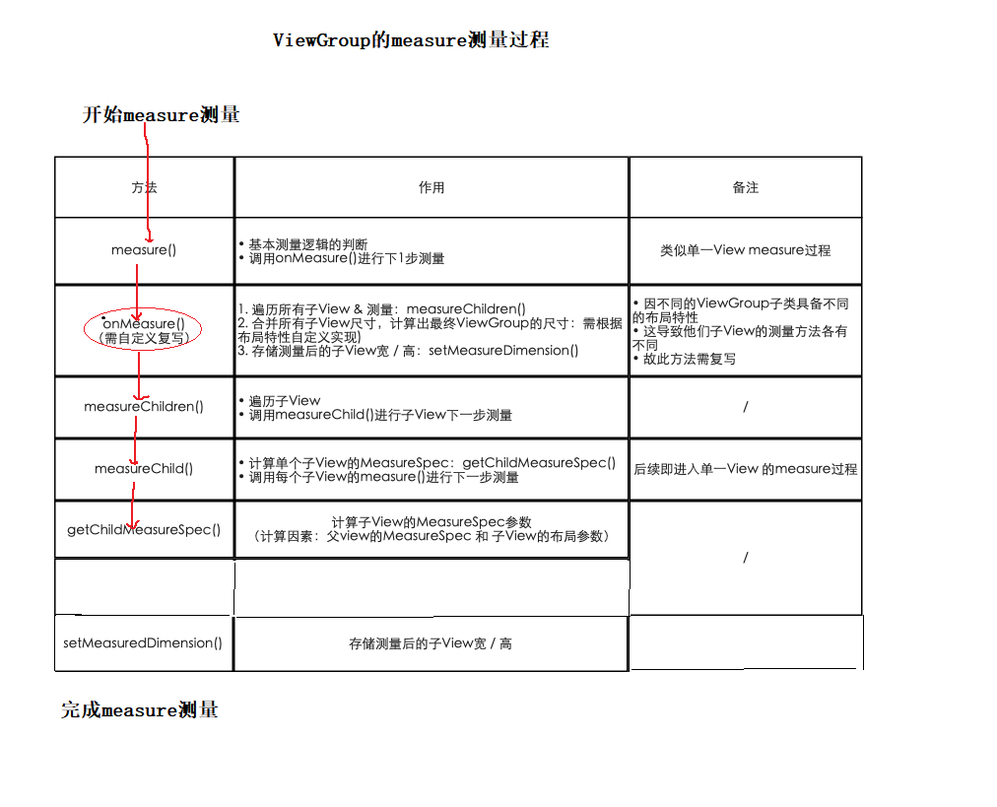

ViewGroup的源码分析:
public abstract class ViewGroup extends View implements ViewParent, ViewManager {
/**
分析1：measure()
作用：1. 基本测量逻辑的判断； 2. 调用onMeasure()
注：与单一View measure过程中讲的measure()一致
*/
public final void measure(int widthMeasureSpec, int heightMeasureSpec) {
int cacheIndex = (mPrivateFlags & PFLAG_FORCE_LAYOUT) == PFLAG_FORCE_LAYOUT ? -1 :
mMeasureCache.indexOfKey(key);
if (cacheIndex < 0 || sIgnoreMeasureCache) {
// 调用onMeasure()计算视图大小
onMeasure(widthMeasureSpec, heightMeasureSpec);
mPrivateFlags3 &= ~PFLAG3_MEASURE_NEEDED_BEFORE_LAYOUT;
}
/**
* 分析2：复写onMeasure()
* 作用：复写onMeasure(),自己实现onMeasure()的逻辑,实现子View的测量逻辑
①遍历所有子View及测量大小值：measureChildren()
②合并所有子View的尺寸大小,最终得到ViewGroup父视图的测量值：需自定义实现
③ 存储测量后View宽/高的值：setMeasuredDimension()
注意：ViewGroup = 一个抽象类 = 无重写View的onMeasure()，
ViewGroup需自身复写,无法对onMeasure()作统一实现(单一View的measure过程对onMeasure()有统一的实现)
不同的ViewGroup(如LinearLayout、RelativeLayout）具备不同的布局特性，这导致它们的子View测量方法各有不同，所以onMeasure()的实现也会有所不同。
**/
@Override
protected void onMeasure(int widthMeasureSpec, int heightMeasureSpec) {
// 步骤1：遍历所有子View & 测量每个子view的大小
measureChildren(widthMeasureSpec, heightMeasureSpec)；
// 步骤2：合并所有子View的尺寸大小，最终得到ViewGroup父视图的测量值
void measureCarson{
... // 需自定义实现
}
// 步骤3：存储测量后View宽/高的值( // 类似单一View的过程，此处不作过多描述)
setMeasuredDimension(widthMeasure, heightMeasure);
}
/**
* 分析3：measureChildren()
* 作用： 遍历所有子View 对象
调用measureChild()进行下一步测量
*/
protected void measureChildren(int widthMeasureSpec, int heightMeasureSpec) {
// 参数说明：父视图的测量规格（MeasureSpec）
final int size = mChildrenCount;
final View[] children = mChildren;
// 遍历所有子view
for (int i = 0; i < size; ++i) {
final View child = children[i];
// 调用measureChild()进行下一步的测量
measureChild(child, widthMeasureSpec, heightMeasureSpec);
}
}
/**
* 分析4：measureChild()
* 作用：1. 计算单个子View的MeasureSpec
* 2. 测量每个子View最后的宽 / 高：调用子View的measure()
*/
protected void measureChild(View child, int parentWidthMeasureSpec,int parentHeightMeasureSpec) {
// 1. 获取子视图的布局参数
final LayoutParams lp = child.getLayoutParams();
// 2. 根据父视图的MeasureSpec & 布局参数LayoutParams，计算单个子View的MeasureSpec
final int childWidthMeasureSpec = getChildMeasureSpec(parentWidthMeasureSpec,mPaddingLeft + mPaddingRight, lp.width);
final int childHeightMeasureSpec = getChildMeasureSpec(parentHeightMeasureSpec,mPaddingTop + mPaddingBottom, lp.height);
// 3. 将计算好的子View的MeasureSpec值传入measure()，进行最后的测量(下面的流程即类似单一View的过程，此处不作过多描述)
child.measure(childWidthMeasureSpec, childHeightMeasureSpec);
}}

这里举例 : LinearLayout的measure测量过程,如何复写onMeasure()
public class LinearLayout extends ViewGroup {
protected void onMeasure(int widthMeasureSpec, int heightMeasureSpec) {
// 根据不同的布局属性进行不同的计算
// 此处只选垂直方向的测量过程，即measureVertical() ->分析1
if (mOrientation == VERTICAL) {
measureVertical(widthMeasureSpec, heightMeasureSpec);
} else {
measureHorizontal(widthMeasureSpec, heightMeasureSpec);
}
}
/**
* 分析1：measureVertical()
* 作用：测量LinearLayout垂直方向的测量尺寸
*/
void measureVertical(int widthMeasureSpec, int heightMeasureSpec) {
// 获取垂直方向上的子View个数
final int count = getVirtualChildCount();
// 遍历子View获取其高度，并记录下子View中最高的高度数值
for (int i = 0; i < count; ++i) {
final View child = getVirtualChildAt(i);
// 子View不可见，直接跳过该View的measure过程，getChildrenSkipCount()返回值恒为0
// 注：若view的可见属性设置为VIEW.INVISIBLE，还是会计算该view大小
if (child.getVisibility() == View.GONE) {
i += getChildrenSkipCount(child, i);
continue;
}

// 记录子View是否有weight属性设置，用于后面判断是否需要二次measure
totalWeight += lp.weight;

if (heightMode == MeasureSpec.EXACTLY && lp.height == 0 && lp.weight > 0) {

// 如果LinearLayout的specMode为EXACTLY且子View设置了weight属性，在这里会跳过子View的measure过程
// 同时标记skippedMeasure属性为true，后面会根据该属性决定是否进行第二次measure
// 若LinearLayout的子View设置了weight，会进行两次measure计算，比较耗时
// 这就是为什么LinearLayout的子View需要使用weight属性时候，最好替换成RelativeLayout布局
final int totalLength = mTotalLength;
mTotalLength = Math.max(totalLength, totalLength + lp.topMargin + lp.bottomMargin);
skippedMeasure = true;
} else {
int oldHeight = Integer.MIN_VALUE;
// 步骤1：该方法内部最终会调用measureChildren()，从而 遍历所有子View & 测量
measureChildBeforeLayout(child, i, widthMeasureSpec, 0, heightMeasureSpec,totalWeight == 0 ? mTotalLength : 0);
}

// 步骤2：合并所有子View的尺寸大小,最终得到ViewGroup父视图的测量值（需自定义实现）
final int childHeight = child.getMeasuredHeight();
// 1. mTotalLength用于存储LinearLayout在竖直方向的高度
final int totalLength = mTotalLength;
// 2. 每测量一个子View的高度， mTotalLength就会增加
mTotalLength = Math.max(totalLength, totalLength + childHeight + lp.topMargin +
lp.bottomMargin + getNextLocationOffset(child));
// 3. 记录LinearLayout占用的总高度
// 即除了子View的高度，还有本身的padding属性值
mTotalLength += mPaddingTop + mPaddingBottom;
int heightSize = mTotalLength;
// 步骤3：存储测量后View宽/高的值
setMeasureDimension(resolveSizeAndState(maxWidth,width))
...
}
}

五:MeasureSpec测量规格源码解析
(1)MeasureSpec 测量规格
MeasureSpec类用一个变量封装了测量模式(SpecMode)和测量大小(SpecSize)：通过使用二进制，共32位(int类型)，将测量模式（SpecMode)和测量大小(SpecSize）打包成一个int值，并提供了打包和解包的方法，这样的做法是为了减少对象内存分配和提高存取效率
// 1. 获取测量模式（Mode）
int specMode = MeasureSpec.getMode(measureSpec)
// 2. 获取测量大小（Size）
int specSize = MeasureSpec.getSize(measureSpec)
// 3. 通过Mode 和 Size 生成新的SpecMode
int measureSpec=MeasureSpec.makeMeasureSpec(size, mode);
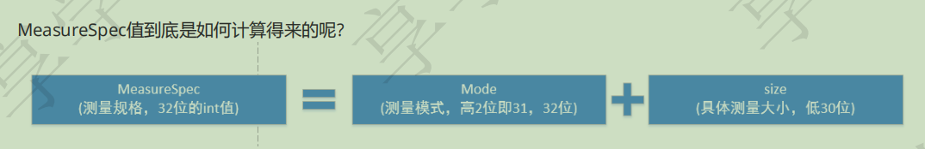

(2) MeasureSpec值到底是如何计算得来的呢?
孩子View的大小值是由父容器的测量规格(MeasureSpec)和子View自身布局参数(LayoutParams)共同决定的。
孩子View的大小值 = 父容器的测量规格(MeasureSpec)+孩子View的自身的布局参数（LayoutParams 的width height）
(孩子view)测量规格(MeasureSpec)=(孩子view)测量模式(SpecMode 高2位即31 32位)+(孩子view)测量大小(SpecSize 低30位)
(孩子view)测量大小(SpecSize)： 指在某种SpecMode下的参考尺寸，占测量规格(MeasureSpec)的低30位。
(孩子view)测量模式(SpecMode)： 占测量规格(MeasureSpec)的高2位.有三种测量模式.
不同的父容器的测量规格(MeasureSpec)和孩子View本身不同的LayoutParams参数，会使孩子View可以有多种MeasureSpec值(多种大小值):
❶ 当父viewGroup的MeasureSpec测量模式为MeasureSpec.EXACTLY时
(一般是父ViewGroup设置为match_parent或者固定尺寸值"layout_width" = "500dp" )
①当子view的LayoutParams>0，即 孩子View的LayoutParams布局参数有固定值，比如"layout_width" = "100dp"
子view的大小就是100dp，子view的测量模式也是EXACTLY
②如果子view的LayoutParams布局参数是"match_parent(-1)"，也就是想要占满父控件,不能超过父控件大小
因为父控件是EXACTLY精确测量模式，父ViewGroup能确定自己的尺寸大小，那childView也能确定自己尺寸大小
③ 当子view的LayoutParams为WRAP_CONTENT时(-2) ,子view决定自己的大小，但最大不能超过父view大小，
所以子view测量模式就是AT_MOST，测量大小就是父控件的size
❷当父viewGroup的MeasureSpec测量模式为AT_MOST时，也就是说父viewGroup自己还不知道自己的尺寸大小，但是父viewGroup的大小不能超过他外面的父viewGroup 的大小size
（一般是父viewGroup设置为wrap_content）
① 当子view的LayoutParams>0，即 孩子View的LayoutParams布局参数有固定值，比如"layout_width" = "100dp"
尽管父控件自己还不知道自己大小，也优先满足孩子的需求
子view的大小就是100dp，子view的测量模式也是EXACTLY
②child想要和父控件一样大，但父控件自己也不确定自己大小，所以child也无法确定自己大小
所以,child的尺寸最大上限也是父控件的最大尺寸上限size
③child想要根据自己逻辑决定大小，那就自己决定呗 但父控件自己也不确定自己大小，所以child也无法确定自己大小
所以,child的尺寸最大上限也是父控件的最大尺寸上限size

⑶ 当父view的模式为UNSPECIFIED时，父容器不对view有任何限制，要多大给多大
多见于ListView、GridView
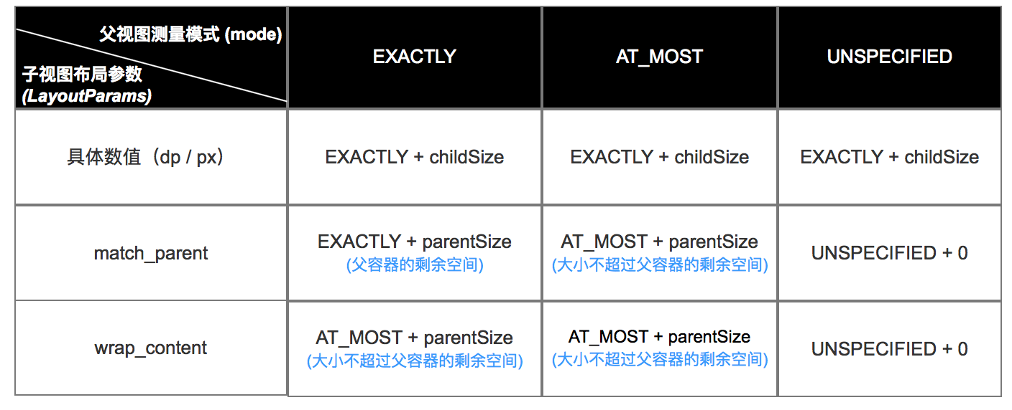

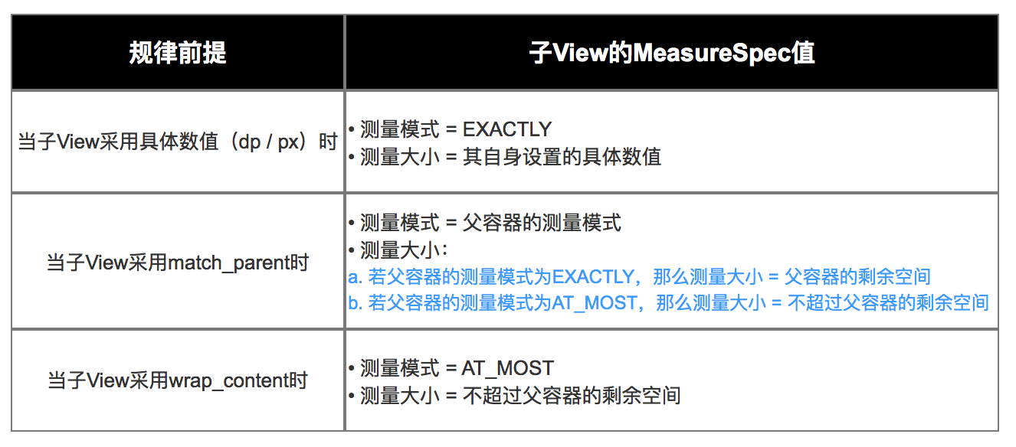

public class MeasureSpec {

// 进位大小 = 2的30次方
// int的大小为32位，所以进位30位 = 使用int的32和31位做标志位
private static final int MODE_SHIFT = 30;

// 运算遮罩：0x3为16进制，10进制为3，二进制为11
// 3向左进位30 = 11 00000000000(11后跟30个0)
// 作用：用1标注需要的值，0标注不要的值。因1与任何数做与运算都得任何数、0与任何数做与运算都得0
private static final int MODE_MASK = 0x3 << MODE_SHIFT;

// UNSPECIFIED的模式设置：0向左进位30 = 00后跟30个0，即00 00000000000
// 通过高2位
public static final int UNSPECIFIED = 0 << MODE_SHIFT;

// EXACTLY的模式设置：1向左进位30 = 01后跟30个0 ，即01 00000000000
public static final int EXACTLY = 1 << MODE_SHIFT;

// AT_MOST的模式设置：2向左进位30 = 10后跟30个0，即10 00000000000
public static final int AT_MOST = 2 << MODE_SHIFT;

/**
* makeMeasureSpec（）方法
* 作用：根据提供的size和mode得到一个详细的测量结果吗，即measureSpec
**/
public static int makeMeasureSpec(int size, int mode) {
return size + mode;
// measureSpec = size + mode；此为二进制的加法 而不是十进制
// 设计目的：使用一个32位的二进制数，其中：32和31位代表测量模式（mode）、后30位代表测量大小（size）
// 例如size=100(4)，mode=AT_MOST，则measureSpec=100+10000...00=10000..00100

}

/**
* getMode（）方法
* 作用：通过measureSpec获得测量模式（mode）
**/
public static int getMode(int measureSpec) {

return (measureSpec & MODE_MASK);
// 即：测量模式（mode） = measureSpec & MODE_MASK;
// MODE_MASK = 运算遮罩 = 11 00000000000(11后跟30个0)
//原理：保留measureSpec的高2位（即测量模式）、使用0替换后30位
// 例如10 00..00100 & 11 00..00(11后跟30个0) = 10 00..00(AT_MOST)，这样就得到了mode的值

}
/**
* getSize方法
* 作用：通过measureSpec获得测量大小size
**/
public static int getSize(int measureSpec) {

return (measureSpec & ~MODE_MASK);
// size = measureSpec & ~MODE_MASK;
// 原理类似上面，即 将MODE_MASK取反，也就是变成了00 111111(00后跟30个1)，将32,31替换成0也就是去掉mode，保留后30位的size
}
/**
* 源码分析：getChildMeasureSpec（）
* 作用：根据父视图的MeasureSpec & 布局参数LayoutParams，计算单个子View的MeasureSpec 计算出孩子View的大小
**/
public static int getChildMeasureSpec(int spec, int padding, int childDimension) {
// 参数说明
// * @param spec 父view的详细测量值(MeasureSpec)
// * @param padding view当前尺寸的的内边距和外边距(padding,margin)
// * @param childDimension 子视图的布局参数（宽/高）

//父view的测量模式
int specMode = MeasureSpec.getMode(spec);

//父view的大小
int specSize = MeasureSpec.getSize(spec);

//通过父view计算出的子view = 父大小-边距（父要求的大小，但子view不一定用这个值）
int size = Math.max(0, specSize - padding);

//子view想要的实际大小和模式（需要计算）
int resultSize = 0;
int resultMode = 0;

//确定孩子view的大小 通过父viewGroup的MeasureSpec测量模式和子view的LayoutParams的参数

⑴// 当父viewGroup的MeasureSpec测量模式为MeasureSpec.EXACTLY时
//(一般是父ViewGroup设置为match_parent或者固定尺寸值"layout_width" = "500dp" )
switch (specMode) {
case MeasureSpec.EXACTLY:
①// 当子view的LayoutParams>0，即 孩子View的LayoutParams布局参数有固定值，比如"layout_width" = "100dp"
//子view的大小就是100dp，子view的测量模式也是EXACTLY
if (childDimension >= 0) {
resultSize = childDimension;//子view大小尺寸 = childDimension自身具体固定值=100dp
resultMode = MeasureSpec.EXACTLY; //子view测量模式 = MeasureSpec.EXACTLY
}
②//如果子view的LayoutParams布局参数是"match_parent(-1)"，也就是想要占满父控件,不能超过父控件大小
//因为父控件是EXACTLY精确测量模式，父ViewGroup能确定自己的尺寸大小，那childView也能确定自己尺寸大小
else if (childDimension == LayoutParams.MATCH_PARENT) {
resultSize = size; //子view大尺寸(最大值) = 父ViewGroup的大小值(最大值)size =500dp-padiing
resultMode = MeasureSpec.EXACTLY; //子view测量模式 = MeasureSpec.EXACTLY
}
③// 当子view的LayoutParams为WRAP_CONTENT时(-2) ,子view决定自己的大小，但最大不能超过父view大小，
//所以子view测量模式就是AT_MOST，测量大小就是父控件的size
else if (childDimension == LayoutParams.WRAP_CONTENT) {
resultSize = size; //子view大小尺寸(最大) = 父ViewGroup的大小值size
resultMode = MeasureSpec.AT_MOST; //子view测量模式 = MeasureSpec.AT_MOST
}
break;

⑵//当父viewGroup的MeasureSpec测量模式为AT_MOST时，也就是说父viewGroup自己还不知道自己的尺寸大小，但是父viewGroup的大小不能超过他外面的父viewGroup 的大小size
//（一般是父viewGroup设置为wrap_content）
case MeasureSpec.AT_MOST:
①// 当子view的LayoutParams>0，即 孩子View的LayoutParams布局参数有固定值，比如"layout_width" = "100dp"
// 尽管父控件自己还不知道自己大小，也优先满足孩子的需求
//子view的大小就是100dp，子view的测量模式也是EXACTLY
if (childDimension >= 0) {
resultSize = childDimension; //子view大小尺寸 = childDimension自身具体固定值=100dp
resultMode = MeasureSpec.EXACTLY; //子view测量模式 = MeasureSpec.EXACTLY
}
②//child想要和父控件一样大，但父控件自己也不确定自己大小，所以child也无法确定自己大小 //所以,child的尺寸最大上限也是父控件的最大尺寸上限size
else if (childDimension == LayoutParams.MATCH_PARENT) {
resultSize = size; //子view最大尺寸 = 父ViewGroup的最大值size = wrap_content
resultMode = MeasureSpec.AT_MOST; //子view测量模式 = MeasureSpec.AT_MOST
}
③//child想要根据自己逻辑决定大小，那就自己决定呗 但父控件自己也不确定自己大小，所以child也无法确定自己大小
//所以,child的尺寸最大上限也是父控件的最大尺寸上限size
else if (childDimension == LayoutParams.WRAP_CONTENT) {
resultSize = size; //子view最大尺寸 = 父ViewGroup的最大上限值size
resultMode = MeasureSpec.AT_MOST; //子view测量模式 = MeasureSpec.AT_MOST
}
break;

⑶ // 当父view的模式为UNSPECIFIED时，父容器不对view有任何限制，要多大给多大
// 多见于ListView、GridView
case MeasureSpec.UNSPECIFIED:
if (childDimension >= 0) {
// 子view大小为子自身所赋的具体值
resultSize = childDimension; //子view大小尺寸 = childDimension自身具体固定值=100dp
resultMode = MeasureSpec.EXACTLY; //子view测量模式 = MeasureSpec.EXACTLY
} else if (childDimension == LayoutParams.MATCH_PARENT) {
// 因为父view为UNSPECIFIED，所以MATCH_PARENT的话子类大小为0
resultSize = 0;
resultMode = MeasureSpec.UNSPECIFIED;
} else if (childDimension == LayoutParams.WRAP_CONTENT) {
// 因为父view为UNSPECIFIED，所以WRAP_CONTENT的话子类大小为0
resultSize = 0;
resultMode = MeasureSpec.UNSPECIFIED;
}
break;
}
return MeasureSpec.makeMeasureSpec(resultSize, resultMode);
}

}

六 : layout布局位置流程

(一)单一View的layout布局位置过程

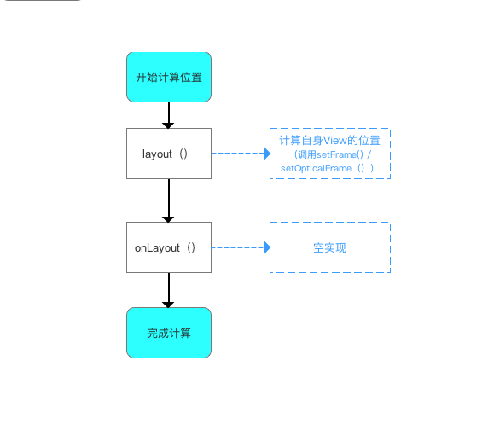

/**
* 源码分析起始点：layout()
* 作用：确定View本身的位置，即设置View本身的四个顶点位置
*/
public void layout(int l, int t, int r, int b) {

// 当前视图的四个顶点
int oldL = mLeft;
int oldT = mTop;
int oldB = mBottom;
int oldR = mRight;

// 1. 确定View的位置：setFrame() / setOpticalFrame()
// 即初始化四个顶点的值、判断当前View大小和位置是否发生了变化 & 返回
// setFrame() ->分析1
// setOpticalFrame() ->分析2
boolean changed = isLayoutModeOptical(mParent) ? setOpticalFrame(l, t, r, b) : setFrame(l, t, r, b);

// 2. 若视图的大小 & 位置发生变化
// 会重新确定该View所有的子View在父容器的位置：onLayout()
if (changed || (mPrivateFlags & PFLAG_LAYOUT_REQUIRED) == PFLAG_LAYOUT_REQUIRED) {
// 对于单一View的laytou过程：由于单一View是没有子View的，故onLayout()是一个空实现 ->分析3
// 对于ViewGroup的laytou过程：由于确定位置与具体布局有关，所以onLayout()在ViewGroup为1个抽象方法，需自定义重写实现(下面的章节会详细说明)
onLayout(changed, l, t, r, b);

}

/**
* 分析1：setFrame()
* 作用：根据传入的4个位置值，设置View本身的四个顶点位置
* 即：最终确定View本身的位置
*/
protected boolean setFrame(int left, int top, int right, int bottom) {
// 通过以下赋值语句记录下了视图的位置信息，即确定View的四个顶点
// 从而确定了视图的位置
mLeft = left;
mTop = top;
mRight = right;
mBottom = bottom;
mRenderNode.setLeftTopRightBottom(mLeft, mTop, mRight, mBottom);

}

/**
* 分析2：setOpticalFrame()
* 作用：根据传入的4个位置值，设置View本身的四个顶点位置
* 即：最终确定View本身的位置
*/
private boolean setOpticalFrame(int left, int top, int right, int bottom) {
Insets parentInsets = mParent instanceof View ?
((View) mParent).getOpticalInsets() : Insets.NONE;
Insets childInsets = getOpticalInsets();
// 内部实际上是调用setFrame（）
return setFrame(
left + parentInsets.left - childInsets.left,
top + parentInsets.top - childInsets.top,
right + parentInsets.left + childInsets.right,
bottom + parentInsets.top + childInsets.bottom);
}
// 回到调用原处

/**
* 分析3：onLayout（）
参数: changed 当前View的大小和位置改变了
left 左部位置
top 顶部位置
right 右部位置
bottom 底部位置
注：对于单一View的laytou过程
* 1. 由于单一View是没有子View的，故onLayout()是一个空实现
* 2. 由于在layout()中已经对自身View进行了位置计算：setFrame() / setOpticalFrame()
* 3. 所以单一View的layout过程在layout()后就已完成了
*/
protected void onLayout(boolean changed, int left, int top, int right, int bottom) {
空实现
}

- ViewGroup的layout布局位置过程 以及流程图
步骤:
1. 计算自身ViewGroup的在父布局的位置:调用的是ViewGroup的layout()和onLayout()；
2. 自上而下、一层层地传递下去 遍历包含的所有子View，确定所有子View在ViewGroup的位置：
调用的是子View的layout()和onLayout()。

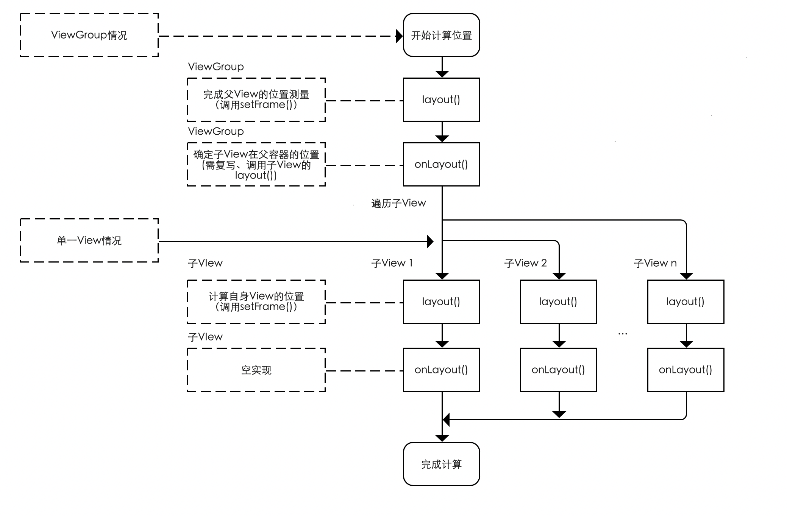

public abstract class ViewGroup extends View implements ViewParent, ViewManager {

/**
* 源码分析：layout（）
* 作用：确定View本身的位置，即设置View本身的四个顶点位置
* 注：与单一View的layout()源码一致
*/
public void layout(int l, int t, int r, int b) {
// 当前视图的四个顶点
int oldL = mLeft;
int oldT = mTop;
int oldB = mBottom;
int oldR = mRight;

// 1. 确定View的位置：setFrame() / setOpticalFrame()
// 即初始化四个顶点的值、判断当前View大小和位置是否发生了变化 & 返回
// setFrame() ->分析1
// setOpticalFrame() ->分析2
boolean changed = isLayoutModeOptical(mParent) ? setOpticalFrame(l, t, r, b) : setFrame(l, t, r, b);

// 2. 若视图的大小 & 位置发生变化
// 会重新确定该View所有的子View在父容器的位置：onLayout()
if (changed || (mPrivateFlags & PFLAG_LAYOUT_REQUIRED) == PFLAG_LAYOUT_REQUIRED) {
// 对于单一View的laytou过程：由于单一View是没有子View的，故onLayout()是一个空实现（上面已分析完毕）
// 对于ViewGroup的laytou过程：由于确定位置与具体布局有关，所以onLayout()在ViewGroup为1个抽象方法，需重写实现 ->分析3
onLayout(changed, l, t, r, b);
}

/**
* 分析1：setFrame（）
* 作用：确定View本身的位置，即设置View本身的四个顶点位置
*/
protected boolean setFrame(int left, int top, int right, int bottom) {
...
// 通过以下赋值语句记录下了视图的位置信息，即确定View的四个顶点
// 从而确定了视图的位置
mLeft = left;
mTop = top;
mRight = right;
mBottom = bottom;
mRenderNode.setLeftTopRightBottom(mLeft, mTop, mRight, mBottom);
}

/**
* 分析2：setOpticalFrame（）
* 作用：确定View本身的位置，即设置View本身的四个顶点位置
*/
private boolean setOpticalFrame(int left, int top, int right, int bottom) {
Insets parentInsets = mParent instanceof View ?
((View) mParent).getOpticalInsets() : Insets.NONE;
Insets childInsets = getOpticalInsets();
// 内部实际上是调用setFrame（）
return setFrame(
left + parentInsets.left - childInsets.left,
top + parentInsets.top - childInsets.top,
right + parentInsets.left + childInsets.right,
bottom + parentInsets.top + childInsets.bottom);
}
// 回到调用原处

/**
* 分析3：onLayout（）
参数:
changed 当前View的大小和位置改变了
left 左部位置
top 顶部位置
right 右部位置
bottom 底部位置
* 作用：计算该ViewGroup包含所有的子View在父容器的位置（），需要计算每个子View的四顶点位置 = 计算Left、Top、Right和Bottom。
* 注：
* a. 定义为抽象方法，需重写onLayout（）方法，因：子View的确定位置与具体布局有关，所以onLayout()在ViewGroup没有实现
* b. 在自定义ViewGroup时必须复写onLayout（）！！！！！
* c. 复写原理：遍历子View 、计算当前子View的四个位置值 & 确定自身子View的位置（调用子View layout()）
*/
protected void onLayout(boolean changed, int left, int top, int right, int bottom) {
// 1. 遍历子View：循环所有子View
for (int i=0; i<getChildCount(); i++) {
View child = getChildAt(i);
// 2. 计算当前子View的四个位置值
// 2.1 位置的计算逻辑
...// 需自己实现，也是自定义View的关键

// 2.2 对计算后的位置值进行赋值
int mLeft = Left
int mTop = Top
int mRight = Right
int mBottom = Bottom

// 3. 根据上述4个位置的计算值，设置子View的4个顶点：调用子view的layout() & 传递计算过的参数
// 即确定了子View在父容器的位置
child.layout(mLeft, mTop, mRight, mBottom);
// 该过程类似于单一View的layout过程中的layout()和onLayout()，此处不作过多描述
}
}
}

- Android坐标系 与 View视图位置坐标系
⑴Android的坐标系定义为：
屏幕的左上角为坐标原点
向右为x轴增大方向
向下为y轴增大方向
⑵ View视图位置坐标系(View的位置是相对于父控件而言的):
View的位置由4个顶点决定的
Top： int getTop() 子View上边界到父viewGroup上边界的距离
Left：int getLeft(); 子View左边界到父viewGroup左边界的距离
Bottom：int getBottom(); 子View下边距到父ViewGroup上边界的距离
Right：int getRight(); 子View右边界到父viewGroup左边界的距离

⑶ MotionEvent中 get()和getRaw()
//get() ：触摸点相对于其所在组件坐标系的坐标
event.getX();
event.getY();
//getRaw() ：触摸点相对于屏幕默认坐标系的坐标
event.getRawX();
event.getRawY();

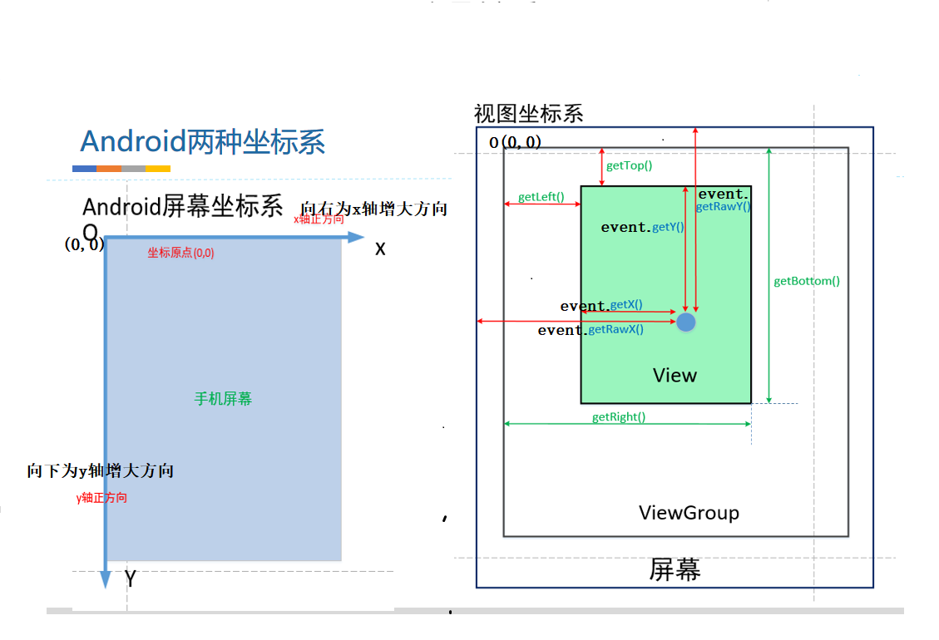

(八)getWidth() （ getHeight()）与
getMeasuredWidth() （getMeasuredHeight()）获取的宽 （高）有什么区别？
①二者的区别:
getMeasuredWidth() / getMeasuredHeight()：
View在Measure测量过程中赋值的的宽 / 高，
所以需在Measure过程后获取的值才有意义。
在measure()过程结束后就可以获取到对应的值;通过setMeasuredDimension()方法来进行设置的.

getWidth() / getHeight()：
View在Layout布局位置过程中赋值的宽 / 高，
所以在Layout过程后获取的值才有意义,在layout()过程结束后才能获取到;通过视图右边的坐标减去左边的坐标计算出来的.即View最终的宽 / 高

②二者的应用场景是：
getMeasuredWidth() / getMeasuredHeight()：在onLayout()中获取View的宽/高
getWidth() / getHeight()：在除onLayout()外的地方获取View的宽/高

③源码
// 获得View测量的宽 / 高
public final int getMeasuredWidth() {
return mMeasuredWidth & MEASURED_SIZE_MASK;
// measure过程中返回的mMeasuredWidth
}

public final int getMeasuredHeight() {
return mMeasuredHeight & MEASURED_SIZE_MASK;
// measure过程中返回的mMeasuredHeight
}
// 获得View最终的宽 / 高
public final int getWidth() {
return mRight - mLeft;
// View最终的宽 = 子View的右边界 - 子view的左边界。
}
public final int getHeight() {
return mBottom - mTop;
// View最终的高 = 子View的下边界 - 子view的上边界。
}

- Draw绘制过程
(1)单一View的draw绘制过程
仅绘制视图View本身。
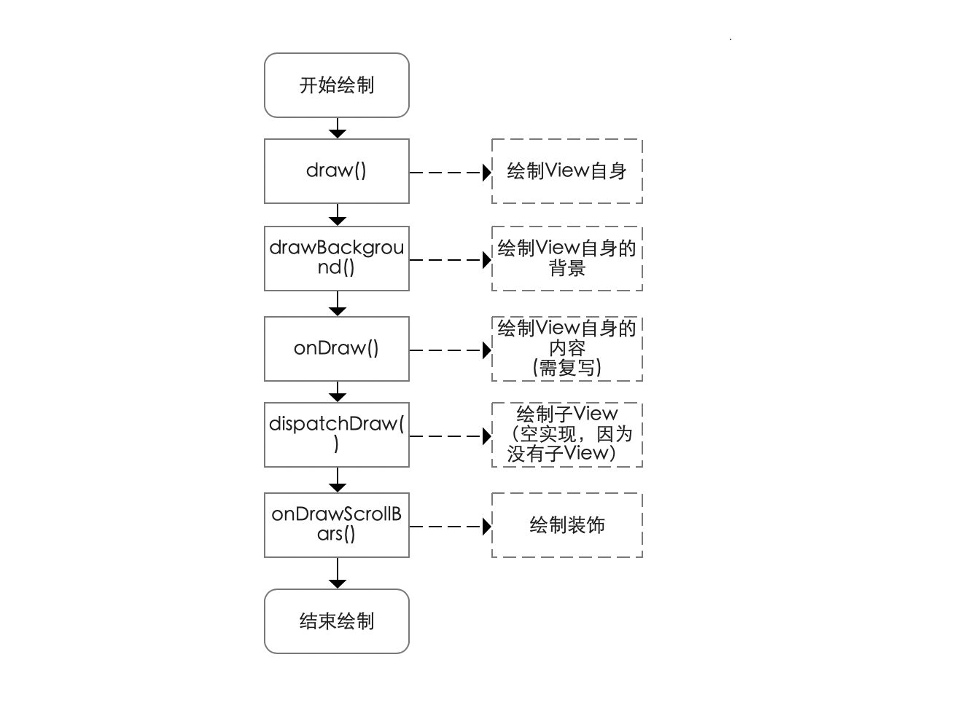

public class View implements Drawable.Callback, KeyEvent.Callback,
AccessibilityEventSource {
/**
* 源码分析：draw()
* 作用：根据给定的 Canvas 自动渲染View包括其所有子 View）。
* 绘制过程：
* 1. 绘制view背景
* 2. 绘制view内容
* 3. 绘制子View
* 4. 绘制装饰（渐变框，滑动条等等）
* 注：
* a. 在调用该方法之前必须要完成 layout 过程
* b. 所有的视图最终都是调用 View 的 draw()绘制视图（ ViewGroup 没有复写此方法）
* c. 在自定义View时，不应该复写该方法，而是复写 onDraw(Canvas) 方法进行绘制
* d. 若自定义的视图确实要复写该方法，那么需先调用 super.draw(canvas)完成系统的绘制，然后再进行自定义的绘制
*/
public void draw(Canvas canvas) {
...// 仅贴出关键代码
int saveCount;
// 步骤1： 绘制本身View背景
if (!dirtyOpaque) {
drawBackground(canvas);
// ->分析1
}
// 若有必要，则保存图层（还有一个复原图层）
// 优化技巧：当不需绘制 Layer 时，“保存图层“和“复原图层“这两步会跳过
// 因此在绘制时，节省 layer 可以提高绘制效率
final int viewFlags = mViewFlags;
if (!verticalEdges && !horizontalEdges) {

// 步骤2：绘制本身View内容
if (!dirtyOpaque)
onDraw(canvas);
// 单一View中：默认为空实现，需复写
// ViewGroup中：需复写
// ->分析2

// 步骤3：绘制子View
// 由于单一View无子View，故View中：默认为空实现
// ViewGroup中：系统已经复写好对其子视图进行绘制我们不需要复写
dispatchDraw(canvas);
// ->分析3

// 步骤4：绘制装饰，如滑动条、前景色等等
onDrawScrollBars(canvas);
// ->分析4
return;
}
}
/**
* 分析1：drawBackground(canvas)
* 作用：绘制View本身的背景
*/
private void drawBackground(Canvas canvas) {
// 获取背景 drawable
final Drawable background = mBackground;
if (background == null) {
return;
}
// 根据在 layout 过程中获取的 View 的位置参数，来设置背景的边界
setBackgroundBounds();

...

// 获取 mScrollX 和 mScrollY值
final int scrollX = mScrollX;
final int scrollY = mScrollY;
if ((scrollX | scrollY) == 0) {
background.draw(canvas);
} else {
// 若 mScrollX 和 mScrollY 有值，则对 canvas 的坐标进行偏移
canvas.translate(scrollX, scrollY);
// 调用 Drawable 的 draw 方法绘制背景
background.draw(canvas);
canvas.translate(-scrollX, -scrollY);
}
}

/**
* 分析2：onDraw(canvas)
* 作用：绘制View本身的内容
* 注：
* a. 由于 View 的内容各不相同，所以该方法是一个空实现
* b. 在自定义绘制过程中，需由子类去实现复写该方法，从而绘制自身的内容
* c. 谨记：自定义View中 必须且只需复写onDraw()
*/
protected void onDraw(Canvas canvas) {
... // 复写从而实现绘制逻辑

}

/**
* 分析3： dispatchDraw(canvas)
* 作用：绘制子View
* 注：由于单一View中无子View，故为空实现
*/
protected void dispatchDraw(Canvas canvas) {

... // 空实现

}

/**
* 分析4： onDrawScrollBars(canvas)
* 作用：绘制装饰，如滚动指示器、滚动条、和前景等
*/
public void onDrawForeground(Canvas canvas) {
onDrawScrollIndicators(canvas);
onDrawScrollBars(canvas);
final Drawable foreground = mForegroundInfo != null ? mForegroundInfo.mDrawable : null;
if (foreground != null) {
if (mForegroundInfo.mBoundsChanged) {
mForegroundInfo.mBoundsChanged = false;
final Rect selfBounds = mForegroundInfo.mSelfBounds;
final Rect overlayBounds = mForegroundInfo.mOverlayBounds;
if (mForegroundInfo.mInsidePadding) {
selfBounds.set(0, 0, getWidth(), getHeight());
} else {
selfBounds.set(getPaddingLeft(), getPaddingTop(),
getWidth() - getPaddingRight(), getHeight() - getPaddingBottom());
}
final int ld = getLayoutDirection();
Gravity.apply(mForegroundInfo.mGravity, foreground.getIntrinsicWidth(),
foreground.getIntrinsicHeight(), selfBounds, overlayBounds, ld);
foreground.setBounds(overlayBounds);
}
foreground.draw(canvas);
}
}
}

(2)ViewGroup的draw绘制过程
绘制视图本身和包含的所有子View。
1.ViewGroup绘制自身（含背景、内容）；
2.ViewGroup遍历子View & 绘制其所有子View；

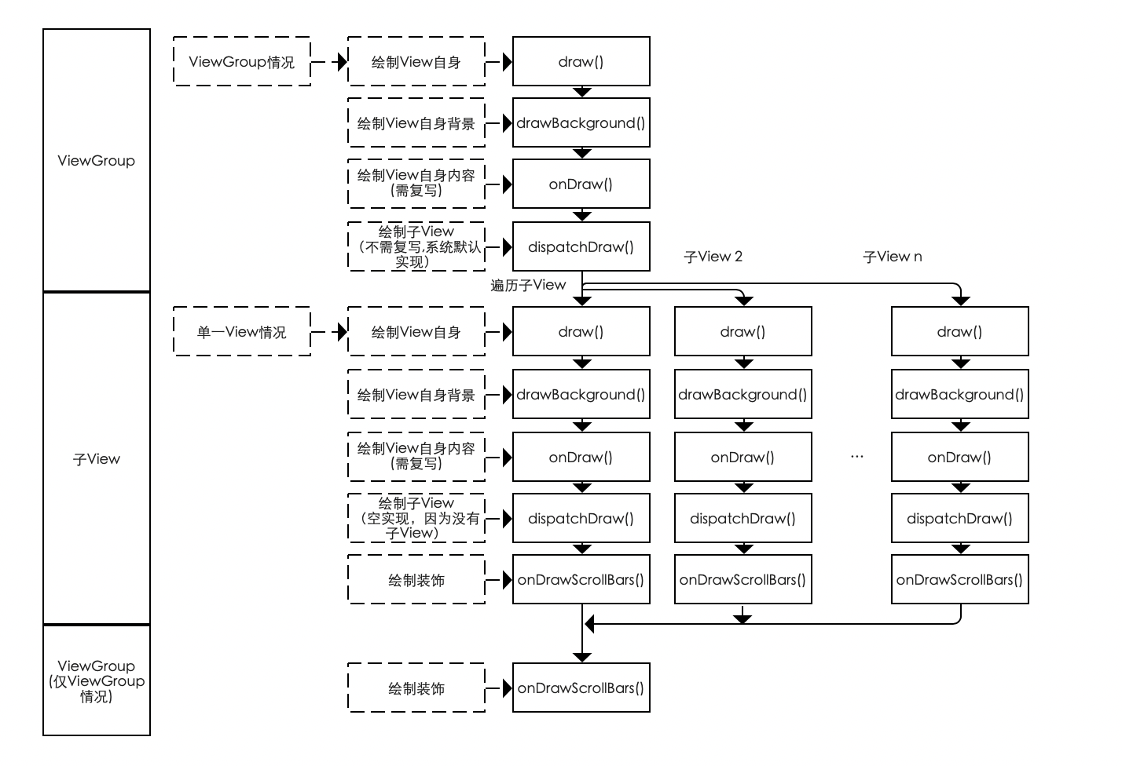

public abstract class ViewGroup extends View implements ViewParent, ViewManager {
/**
* 源码分析：draw（）
* 与单一View的draw（）流程类似
* 作用：根据给定的 Canvas 自动渲染 View（包括其所有子 View）
* 绘制过程：
* 1. 绘制view背景
* 2. 绘制view内容
* 3. 绘制子View
* 4. 绘制装饰（渐变框，滑动条等等）
* 注：
* a. 在调用该方法之前必须要完成 layout 过程
* b. 所有的视图最终都是调用 View 的 draw （）绘制视图（ ViewGroup 没有复写此方法）
* c. 在自定义View时，不应该复写该方法，而是复写 onDraw(Canvas) 方法进行绘制
* d. 若自定义的视图确实要复写该方法，那么需先调用 super.draw(canvas)完成系统的绘制，然后再进行自定义的绘制
*/
public void draw(Canvas canvas) {
int saveCount;
// 步骤1： 绘制本身View背景
if (!dirtyOpaque) {
drawBackground(canvas);
}
// 若有必要，则保存图层（还有一个复原图层）
// 优化技巧：当不需绘制 Layer 时，“保存图层“和“复原图层“这两步会跳过
// 因此在绘制时，节省 layer 可以提高绘制效率
final int viewFlags = mViewFlags;
if (!verticalEdges && !horizontalEdges) {
// 步骤2：绘制本身View内容
if (!dirtyOpaque)
onDraw(canvas);
// View 中：默认为空实现，需复写
// ViewGroup中：需复写
// 步骤3：绘制子View
// ViewGroup中：系统已复写好对其子视图进行绘制，不需复写
dispatchDraw(canvas);
// 步骤4：绘制装饰，如滑动条、前景色等等
onDrawScrollBars(canvas);
return;
}
/**
* 源码分析：dispatchDraw（）
* 作用：遍历子View & 绘制子View
* 注：
* a. ViewGroup中：由于系统为我们实现了该方法，故不需重写该方法
* b. View中默认为空实现（因为没有子View可以去绘制）
*/
protected void dispatchDraw(Canvas canvas) {
// 1. 遍历子View
final int childrenCount = mChildrenCount;
for (int i = 0; i < childrenCount; i++) {
if ((transientChild.mViewFlags & VISIBILITY_MASK) == VISIBLE ||
transientChild.getAnimation() != null) {
// 2. 绘制子View视图 ->>分析1
more |= drawChild(canvas, transientChild, drawingTime);
}
/**
* 分析1：drawChild（）
* 作用：绘制子View
*/
protected boolean drawChild(Canvas canvas, View child, long drawingTime) {
// 最终还是调用了子 View 的 draw （）进行子View的绘制
return child.draw(canvas, this, drawingTime);
}
}

(九)requestLayout、invalidate与postInvalidate区别
requestLayout：“请求布局”
子View调用了这个方法，其实会从View树重新进行一次测量、布局、绘制这三个流程，最终就会显示子View的最终情况。
invalidate：
当子View调用了invalidate方法后，会为该View添加一个标记位，同时不断向父容器请求刷新，父容器通过计算得出自身需要重绘的区域，
进行开始View树重绘流程(只绘制需要重绘的视图)。
postInvalidate：
postInvalidate是在非UI线程中调用，invalidate则是在UI线程中调用。

